Конспект занятия
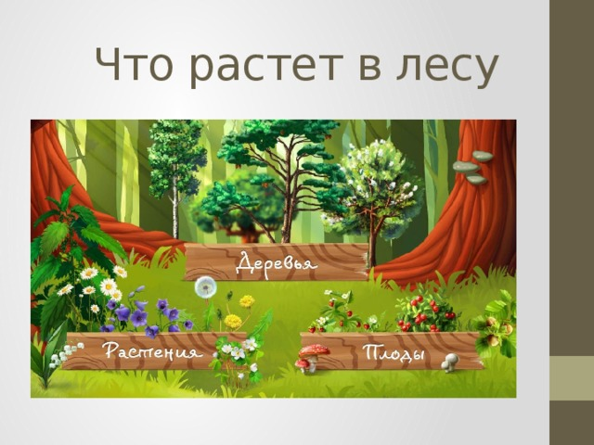
в средней группе

.:

Цель: дать детям первоначальные знания о лесе; познакомить с произведениями искусства – репродукциями.

Задачи:
- создать благоприятную эмоциональную атмосферу;
- познакомить детей с тем, что лес с его обитателями и растительностью – наше природное богатство;
- закреплять знания детей о лесе и его обитателях, деревьях, грибах и ягодах;
- познакомить с репродукциями И. Шишкина, учить замечать красоту картин;
- способствовать развитию мышления, познавательного интереса, воображения;
- воспитывать любовь к родной природе и бережное отношение к ней.

Материал: набор иллюстраций с изображением деревьев, которые растут на участке детского сада (ель, сосна, береза, липа, тополь, рябина); иллюстрации с изображением грибов (сыроежки, подосиновик, подберёзовик, лисичка, белый гриб, мухомор), ягод (черника, брусника, малина); наряд для Красной Шапочки, репродукции И Шишкина «корабельная роща», «Утро в сосновом лесу», «Мухоморы», «Дождь в дубовом лесу», аудиозапись «звуки леса».

Ход занятия
Дети сидят на стульчиках, полукругом. В группу входит Красная Шапочка!
Воспитатель: Здравствуйте, ребята! Посмотрите кто к нам пришёл! Вы знаете, кто это?
Дети: Красная Шапочка!
Воспитатель: Правильно! Здравствуй, Красная Шапочка! Какая у тебя красивая шапочка, яркое платьице.
Воспитатель: Ребята, сегодня я буду рассказывать вам про лес, а Красная Шапочка мне поможет – ведь она всё время ходит к бабушке лесом и знает всё, что в нём происходит. Но сначала скажите, дети, бывали ли вы в лесу? Что вы там делали? Что в лесу есть? А мы с Красной Шапочкой будем вас слушать.
Дети: предполагаемые ответы детей
Воспитатель:
Лес - наше богатство и золото наше
Разные звери, лечебные травы.
Там много птиц и ягод полно,
Воздух свежий и дышать легко
Воспитатель: Лес бывает за городом или за деревней. В лесу нет домов, там растут разные деревья и кустарники. Их очень много. Красная Шапочка, я правильно говорю? Ведь дом твоей бабушки находится не в лесу, а за лесом, на краю деревни?
Красная Шапочка: Да!
Воспитатель: В лесу всегда темно и тихо, потому что деревьев много, и они высокие, смыкаются своими вершинами и солнца совсем не пропускают. Слышно только как шелестит листва на деревьях, трещат сучки и изредка доносится пение птиц. Лес очень большой, по нему можно долго идти и в нём можно заблудиться.
Воспитатель: Посмотрите на деревья, которые изображены на картинках. Какие деревья вы знаете?
Дети: Ответы детей
Воспитатель: А для чего нужен лес?
Дети: Лес нужен для животных. Лес очищает воздух и т.д.
Воспитатель: К лесу надо относиться очень бережно. Если вырубишь весь лес, то могут высохнуть все реки и озера. Лес очищает воздух, приносит пользу и поэтому что мы должны сделать?
Дети: Беречь лес от огня и охранять его.
Воспитатель: Молодцы! А по опушке, то есть по краю леса, растут разные цветы, а в глубине леса цветов совсем нет, потому что там темно. Особенно темно там, где много елей. Так же в лесу есть кустарники. Деревья большие, а кустарники меньше. Красная Шапочка, по дороге к бабушке, всегда собирает малину с кустов, а вот до орехов на орешнике она дотянуться не может, так как он высокий.
Воспитатель: Вот как раз сейчас настоящий лес выглядит нарядно, празднично, он покрыт золотым ковром из листьев. Лес очень красив, и многие люди ходят любоваться этой красотой, дышать лесным воздухом, очень полезным для здоровья. Сейчас мы с вами и отправимся в лес, а после вас ждёт что-то интересное.
Физкультминутка: (под аудиозапись «звуки леса»)
«Вместе по лесу идём»
Вместе по лесу идём,
Не спешим, не отстаём. (ходьба на месте)
Вот выходим мы на луг.
Тысяча цветов вокруг! (потягивание-руки в стороны)
Вот ромашка, василёк,
Медуница, кашка, клевер. (наклониться и коснуться левой ступни правой
Расстилается ковер рукой, потом наоборот-правой ступни левой)
И направо, и налево.
К небу ручки протянули, (потягивание-руки вверх)
Позвоночник растянули.
Отдохнуть мы все успели
И на место снова сели.

Воспитатель: А теперь, друзья, я хочу пригласить вас на выставку. А вот на какую, вы сейчас узнаете.
Проходят в спальню, где висят репродукции И. Шишкина
Воспитатель: Ребята, что на какую выставку мы с вами попали?
Дети: Ответы детей
Воспитатель: Правильно! Мы с вами оказались на выставке искусств художника Ивана Шишкина.
Воспитатель: Ребята, вот как может выглядеть лес. В нём могут расти разные деревья — это смешанный лес, могут расти только сосны-такое место называется сосновый бор, а если растут одни березы, то — это березовая роща. Посмотрите, как художник изобразил деревья, лес. Посмотрите, как красиво. Смотря на эти картины, хочется оказаться в них. Походить по лесу, послушать пение птиц, собрать ягоды и грибы.
Осень! Обсыпается весь наш бедный сад,
Листья пожелтелые по ветру летят;
Лишь вдали красуются, там, на дне долин,
Кисти ярко-красные вянущих рябин
Воспитатель: Красивое стихотворение, дети? Его написал А.К. Толстой. Вам оно понравилось?
Воспитатель: Как быстро прошла наша встреча, наверное, потому, что она была такой интересной и полезной. Мы поговорили о лесе и поняли, что всё что мы любим и что нам так необходимо: чистый воздух, грибы, ягоды и т.д. нам дарит лес. Лес добрый и щедрый. Лес – это наше богатство, но, ребята, нельзя же всё время брать, ничего не давая взамен, согласны со мной? Так чем же мы можем отплатить лесу за его богатые дары?
Дети: Ответы детей
Воспитатель: Правильно, ребята, своим бережным отношением и надежной защитой. Давайте пообещаем стать настоящими защитниками нашего леса.

